### 将ioserver添加到开机运行（需20.04及以上版本）

1. 将下载的ubuntu版本的ioserver放到ubuntu系统的文件夹中，如home文件夹，并解压缩

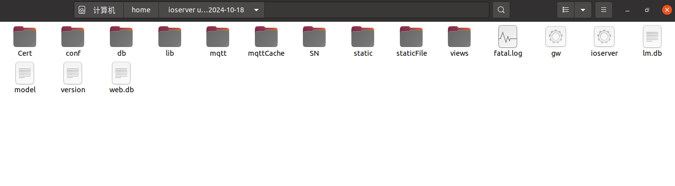

1. 添加ioserver的环境变量，如上图将ioserver放在了home文件夹，需要添加环境变量

export LD_LIBRARY_PATH=$LD_LIBRARY_PATH:/home/ioserver/lib

1. 通过适合ubuntu版本的方式，设置ioserver开机运行

如ubuntu20.04及以上的版本，可以通过systemd服务进行启动

1. 在/etc/systemd/system 目录下创建一个新的 service 文件，命名为 myscript.service：

sudo vim /etc/systemd/system/myscript.service

1. 在该文件中输入以下内容：

[Unit]

Description=Ioserver Service

After=network.target

[Service]

User=root

Environment="LD_LIBRARY_PATH=$LD_LIBRARY_PATH:/home/ioserver/lib"

ExecStart=/home/ioserver/ioserver

Restart=on-failure

[Install]

WantedBy=multi-user.target

1. 保存并关闭该文件，然后启动该服务并将其设置为开机自启：

sudo systemctl daemon-reload

sudo systemctl start myscript.service

sudo systemctl enable myscript.service

1. 开机自启后进行检查service服务状态

sudo systemctl status myscript.service